RISC-V高水平创新方向
面向国内高校的开放命题赛道
参赛项目设计报告

项目名称 面向RVV 1.0的Linpack应用性能优化——Ara2 RTL实测与K230商用板验证
参赛队伍名称 光明未来
参赛队员 李丞阳、马卓然、段智中
指导教师 雷国庆

注意事项：
1. 参赛形式可以是个人或团队形式，且每人只能参加一支队伍。参赛队伍的所有成员须是来自国内高校的在校学生（含本科生或研究生），允许来自不同高校的个人合作组队报名，允许跨校、跨年级、跨专业组队。
2. 所有参赛的队伍，每队最多不超过3人，队员需分工明确。队伍需指定1人为牵头人，牵头人应该是提交作品的第一作者，牵头人所在单位为牵头单位。
3. 每个参赛队伍最多可申报2名指导教师。通过资格审查后，在大赛期间不得更改团队成员和排序，以及指导教师信息。参赛队员及指导教师信息应在提交的设计报告里体现。
4. 每位参赛队员只能参加1个队伍进行比赛。报名截止之后，参赛队员不可更改。
5. 参赛队伍需遵守大赛规则，对所有信息的准确性和真实性负责，一经发现虚假信息将取消参赛资格。参赛队伍名称需符合法律法规、公序良俗相关规定。
6. 参赛项目相关材料仅限参加RISC-V高水平创新方向-开放命题-高校赛道，提交后不得更改参赛方向。
7. 参赛项目的创意、产品、技术及相关专利等知识产权归属参赛单位，不得侵犯任何他人的专利权、著作权、商标权及其他知识产权，不得违反国家相关法律法规，否则将取消参赛资格和成绩。因侵犯他人专利权、著作权、商标权及其他知识产权，或违反国家相关法律法规引起的一切风险、纠纷和损失，均由参赛队伍牵头人及其单位自行承担。
8. 具体参赛项目名称由参赛团队自行拟定，符合参赛方向和要求，能体现出RISC-V的主要特征，名称需符合法律法规、公序良俗相关规定。
9.在选拔赛、总决赛期间，参赛队伍均可在不改变项目名称和主要内容的基础上，持续推进参赛项目迭代升级，在规定日期内对已提交的项目材料进行更新。
10.评审期间，参赛队伍须按照大赛组委会的要求补充提交参赛项目有关材料。所有已提交材料均默认为参赛团队知晓且同意不予退还。

填写说明：

一、项目内容

1.项目内容应主题突出、特色鲜明、内容详实、层次分明。
2.项目内容关键描述准确，论述逻辑严谨，内容不涉密，杜绝虚构、抄袭和夸大。
3.项目内容中数据尽可能以图表等直观表达方式呈现。图表标注数据来源，图片要求清晰，色彩、亮度适中。
4. 若相关材料提交到开源项目，请在文档中附上相关的PR/MR。
5. 第一阶段（预赛和选拔赛）是线上评审阶段，参赛队伍应提交项目的设计报告、软硬件设计源代码和方案Demo。
6. 第二阶段（全国总决赛）是线下评审阶段，各参赛队伍进行PPT讲解答辩和实物展示，时长20分钟以内。

二、填写规范
材料标题字体使用黑体三号，内容字体使用仿宋体三号，不加粗；行距：固定值28磅。材料整体字数请按照提纲中要求进行控制。

三、标题层级
项目材料中标题层次不宜超过三级，其中未能详述的内容，可作为辅助材料以附件形式加以补充。

四、辅助材料
方案Demo的展示视频要求，时长不超过10分钟，文件不超过100MB，内容不涉密。

一、项目摘要（200字左右）
本项目面向RVV 1.0处理器的Linpack应用优化。针对只优化矩阵乘、整个求解仍然慢的问题，在开源Ara2上完成裸机编译和RTL仿真，通过主元行复用与循环向量化，使128阶和256阶矩阵求解分别加速3.75倍和3.61倍，计算结果保持一致。在CanMV-K230商用板Linux系统上，结合手写向量内核、参数调优和B矩阵分块打包，1024阶矩阵乘吞吐由0.1742提升至0.9804 GFLOPS；8192阶官方HPL达到1.8848 GFLOPS并通过残差校验。项目形成从RTL周期测量到商用板标准应用验证的可复现流程。

二、设计背景（1000字以内）
RISC-V向量扩展1.0（RVV 1.0）允许同一软件接口适配不同向量寄存器位宽（VLEN）和微架构。Linpack是公开的高性能计算基准，核心是求解线性方程组。它先把矩阵分解为下三角矩阵和上三角矩阵，这一过程称为LU分解；再通过三角求解得到结果，其间包含大量双精度矩阵乘。因此，Linpack既能体现向量运算能力，也能反映数据读取、行交换和阶段依赖对实际速度的影响。本项目主题是面向Linpack应用的RVV 1.0性能优化与真实处理器实测，目标是把向量指令优势转化为整个求解程序的速度提升。
项目回答三个问题：一是编译器自动路径和手写RVV内建函数在真实处理器上相差多少；二是矩阵乘之外，分块LU分解和三角求解还有哪些瓶颈，针对性优化能使整个Linpack求解加快多少；三是开源Ara2上形成的方法能否迁移到商用C908，并在官方HPL标准应用中取得可核验的结果。
已有 QEMU 只能验证功能，理论推算模型缺少周期级校准；Ara2 的 Linpack 类负载缺少公开 RTL 数据，GCC 自动向量化也需用反汇编和周期数据确认是否生效。
技术路线分三步：先构建参数化双精度矩阵乘和自研Linpack求解程序，在Ara2 RTL仿真中测量周期；再按阶段定位并优化列分块和右上矩阵块更新；最后将同源C/RVV内核分别构建到Ara2和C908，并在K230上独立运行官方HPL 2.3。

三、设计方案（4000字以内）

3.1 问题与总体路线
项目围绕“每个性能结论都能回到真实周期和原始日志”展开。先在普通计算机上编写向量内核、完成功能回归和反汇编检查，再将同一C/RVV源码编译为Ara2裸机可执行文件，通过Verilator进行寄存器传输级仿真，并读取周期计数器mcycle。QEMU负责多种向量位宽下的功能验证，Spike负责指令语义对照。各层使用同一输入并核对数值指纹，实验结果统一写入CSV结果表，再由脚本检查周期、利用率和残差。总体流程见图1。
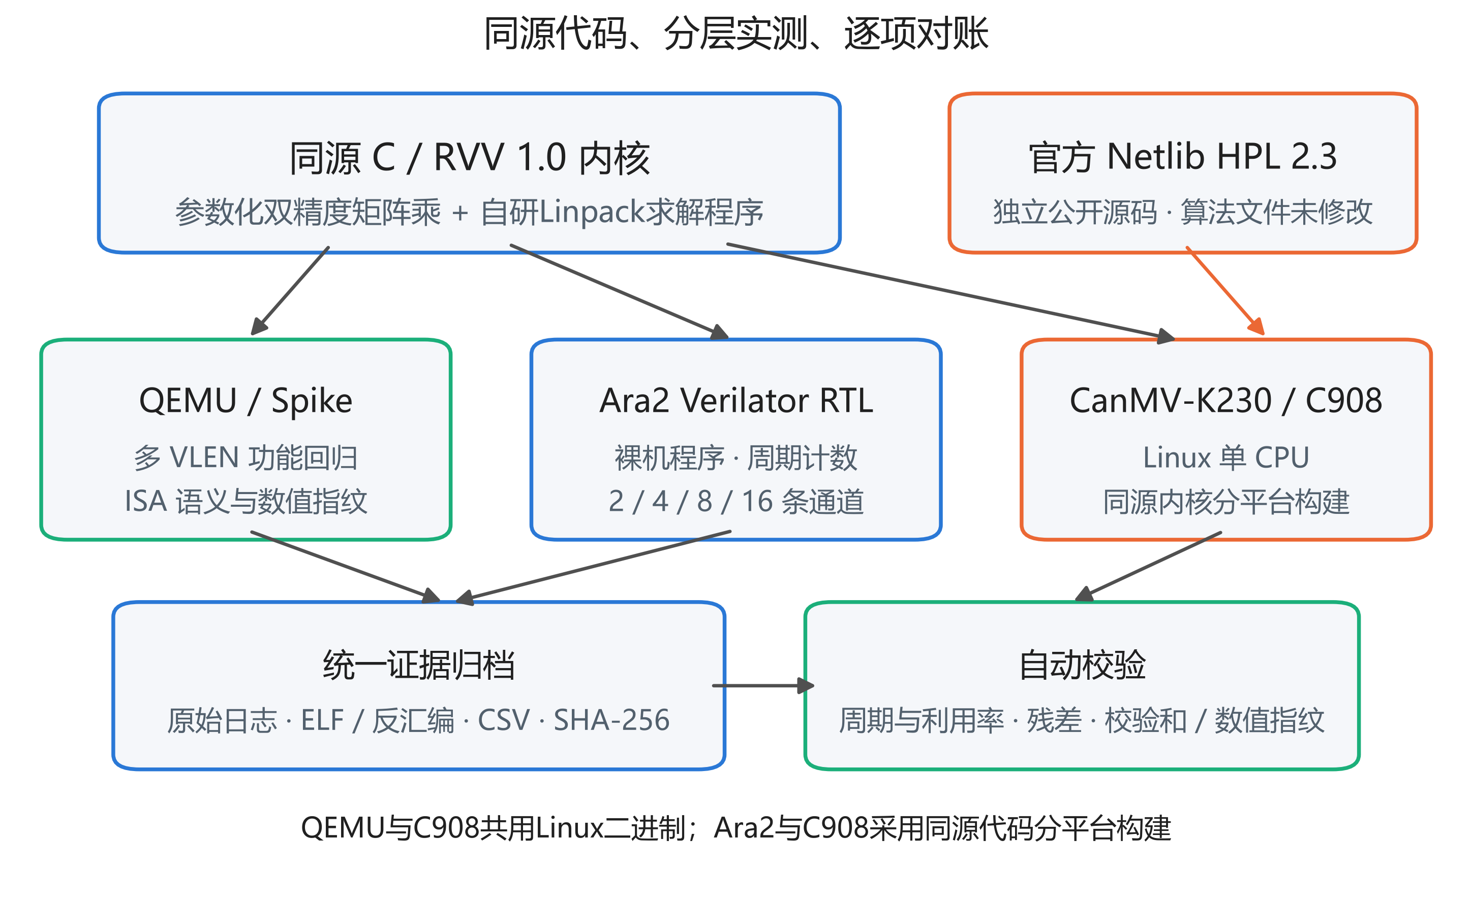
图1 三层评测体系与实验流程（数据来源：本项目实验流程）

3.1.1 三层协同优化架构
项目设计了三层协同优化架构。算法阶段层把Linpack拆为按列分块、右上矩阵块、尾部矩阵乘和三角求解，分别测量周期，再按实际占比分配优化精力；向量内核层负责寄存器分块、主元行复用、软件流水以及连续和跨步访问；平台适配层根据向量位宽、通道数和存储层次选择参数。三层共享同一份C/RVV内核源码，通过配置参数完成迁移，使算法优化、指令优化和平台调优能够独立分析、组合使用。
这一架构的关键是把计算和数据准备作为一个整体设计。Ara2上，当前主元行装入向量寄存器后连续服务多个待更新行，行交换直接使用RVV整行读写，列缩放按固定间隔装载和存回；K230上，软件流水交错安排数据装载、乘加和写回，B矩阵块先整理为连续布局再参与计算。前者减少小规模求解中的重复读取，后者改善大矩阵的缓存访问，形成面向不同瓶颈的两种优化路径。
实验数据架构与计算架构同步设计。每个版本自动生成裸机程序或Linux程序，保存反汇编、原始日志和结果表；功能校验使用相同输入和校验和，性能数据按矩阵规模、通道数、分块和内核参数归档。由此可以直接回答“哪项优化减少了哪个阶段的周期”，并把Ara2发现的访存与复用问题转化为K230上的数据布局优化。
在这一架构下，Ara2重点分析小规模Linpack的阶段瓶颈与周期收益，K230重点分析Linux环境中的数据布局、参数组合与标准应用表现；两类结果共同支撑从向量内核到完整应用的优化结论。

3.2 矩阵乘与Linpack求解过程优化
矩阵乘实现包括v0朴素标量、v2编译器自动路径和v3–v5手写RVV内建函数。Linpack求解采用分块LU分解，后续重点优化按列分块和右上矩阵块的更新。调优参数包括寄存器分块MR/LMUL、矩阵块深度KC、软件流水PIPE和编译路径。候选配置按向量位宽、寄存器预算和矩阵规模生成，并在目标平台用RTL周期或板上相同规模的中位时间重测，参数选择以目标平台实测为依据。

自研Linpack求解程序包括分块LU分解、部分主元选择、行交换、三角求解以及残差和校验和检查。分阶段计时显示，128阶矩阵的主要开销不在双精度矩阵乘，而在按列分块更新和右上矩阵块（U12）更新。第一轮将适合的标量循环改为RVV内建函数；第二轮进一步复用主元行、向量化整行交换，并用跨步向量装载和存回完成列缩放。关闭分阶段计时后，第二轮优化使128阶矩阵加速3.75倍、256阶矩阵加速3.61倍，两个规模的残差和校验和均保持一致。关键实现与真实反汇编见图2。
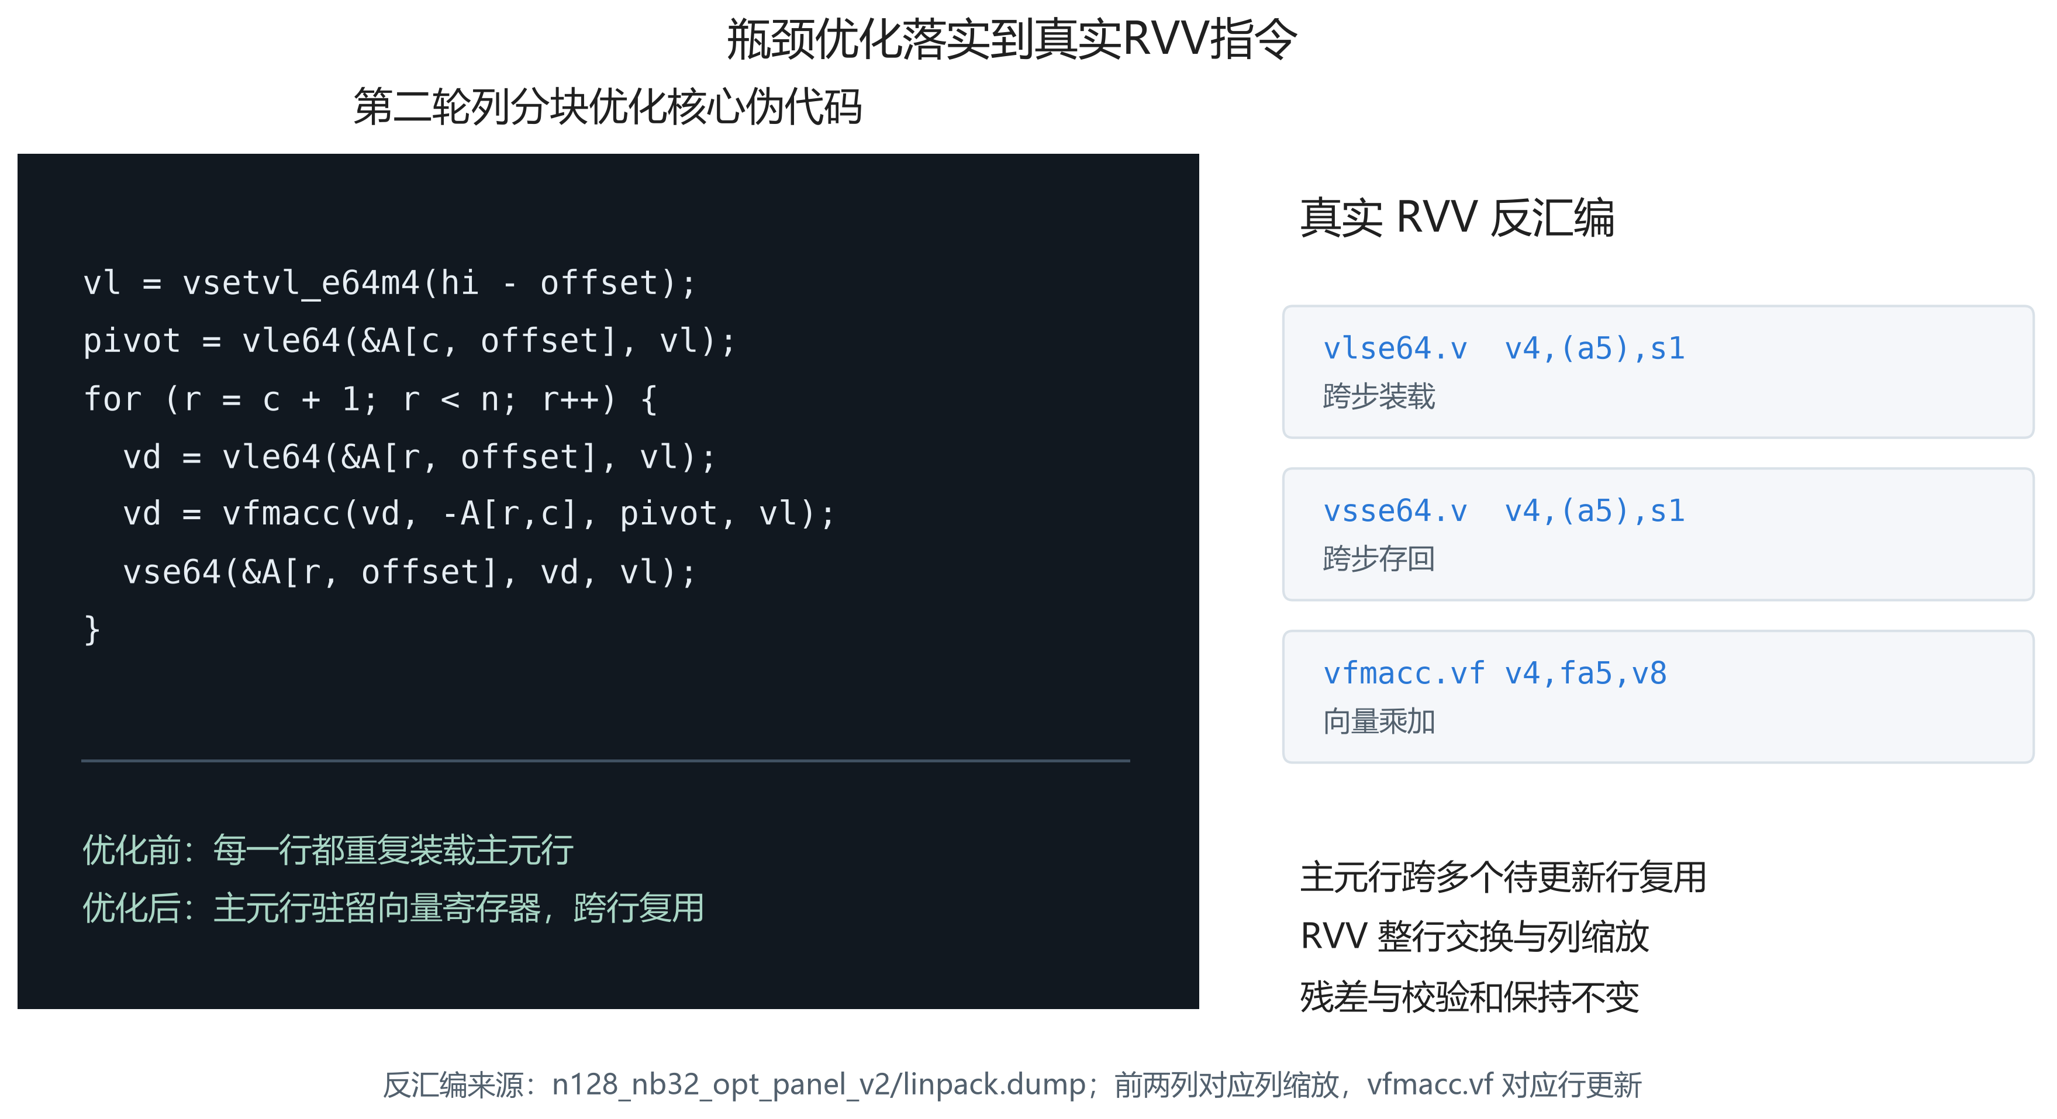
图2 第二轮列分块优化的核心实现与真实RVV反汇编（数据来源：本项目源码及归档反汇编文件）
第二轮优化的核心是改变数据复用方式。基线版本每更新一行都会重新读取相同的主元数据；优化后，主元行驻留在向量寄存器中，连续完成多行乘加，减少重复装载。整行交换利用RVV一次处理多个元素，列缩放则按固定间隔读取一列并写回，使原本零散的标量操作变成连续向量指令流。反汇编中的跨步装载、跨步存回和向量乘加指令对应了这三项改动。
矩阵乘内核采用可组合的参数设计：MR和LMUL决定每次参与计算的向量寄存器规模，KC决定矩阵块深度，PIPE控制装载、计算和写回的交错程度。该设计将内核结构与平台参数分离，同一算法可以形成多种候选实现。Ara2已测最优参数随通道数变化，K230已测配置中mr2×lmul8表现最好，说明参数化架构能够覆盖两类处理器的不同需求。

3.3 RTL仿真与正确性校验

裸机版本按照Ara官方应用规范构建，程序直接在处理器上运行，矩阵静态放入片上二级存储。硬件周期计数器记录各阶段时间，串口输出残差和校验和。构建脚本自动初始化数据，并保存源码、可执行文件、反汇编和日志，使每一组周期都能对应到具体程序和输入。

3.4 商用板同源复测与官方HPL验证

QEMU验证过的Linux静态程序通过脚本部署到CanMV-K230，完成镜像写入、串口运行和CSV结果回传。QEMU与C908共用同一Linux二进制；Ara2使用同源C/RVV源码构建裸机程序，K230构建Linux程序。板上运行玄铁C908、RVV 1.0、128位向量寄存器和一个Linux CPU。官方HPL采用Netlib HPL 2.3公开源码，算法文件保持不变，平台构建配置、源码包与二进制哈希、输入及通过校验的日志均纳入结果归档。

3.5 实验安排与理论推算校验

实验围绕主问题安排：先用官方fmatmul确认RTL环境，再扫描矩阵乘参数和编译器路径，随后完成128阶、256阶Linpack三种版本对比，并用49个测试点建立理论推算与RTL周期的对照。最后将同源内核迁移到K230，完成28项功能校验、矩阵乘与Linpack调优，以及官方HPL标准应用测试。

3.6 编译器对照

构建 Clang 18 与 GCC 13.2/15.2 工具链，统一链接库来源。GCC对v2生成0条RVV向量指令，称“GCC自动路径（0条RVV）”；Clang对相应内核生成向量代码。反汇编和结果指纹作为验收条件。

四、技术创新点（800字以内）
（1）从单一矩阵乘扩展到Linpack求解全过程优化。设计算法阶段、向量内核和平台适配三层协同架构，用分阶段计时指导优化。128阶基线版本中按列分块更新和右上矩阵块更新合计占90.2%的周期。针对这一瓶颈，设计主元行跨行复用、连续行向量化、整行交换和跨步列缩放的组合方案，使128阶和256阶矩阵分别加速3.75倍和3.61倍，残差和校验和不变。
（2）在商用RVV处理器上形成可复测的优化组合。K230运行Linux时，手写RVV内核、参数调优和软件流水使三个相同输入Linpack测试分别加速1.46倍、1.49倍和1.50倍；B矩阵分块打包使1024阶矩阵乘吞吐提升5.63倍。官方Netlib HPL 2.3在8192阶测试中达到1.8848 GFLOPS并通过残差校验，说明优化验证已延伸到真实标准应用。
（3）给出两类RVV 1.0处理器的分平台选型依据。Ara2已测最优参数随通道数变化，K230已测配置中最优为mr2×lmul8，大矩阵还需要B矩阵分块打包。结果形成了按向量位宽、通道数和存储层次重新测量、按工作负载选择参数的方法，为两类RVV 1.0处理器提供了实测选型依据。
（4）用真实周期检验理论推算。项目早期根据指令条数和理论吞吐估算性能，49个手写RVV测试点的推算周期平均比RTL实测少52.4%。据此形成理论推算筛选配置、RTL周期确定最优方案的工作流程，提高了参数扫描的针对性。

五、方案测试及总结（2000字以内）

5.1 测试环境
RTL实测使用Verilator 5.047、Ara2开源SoC（1×CVA6+1×Ara）和mcycle采样；功能验证覆盖QEMU多种向量位宽与Spike语义对照。
表1 测试环境（数据来源：本项目）
组件 | 配置
RTL 仿真器 | Verilator 5.047（Ara 仓库锁定版本），周期精确，mcycle 采样
被测设计 | Ara2 开源 SoC（1×CVA6 + 1×Ara），2/4/8/16 通道（VLEN 2048–16384 bit）
功能/语义模拟 | QEMU（VLEN 128/256/512/1024）、Spike（ISA 语义对照）
交叉工具链 | Clang 18（Ara 默认）、GCC 13.2、xPack GCC 15.2
商用板卡 | CanMV-K230（玄铁 C908，RVV 1.0，VLEN=128）
计算平台 | WSL2 Ubuntu 24.04 + x86_64 云集群（约 250 核时）

工具链为Clang 18、GCC 13.2和xPack GCC 15.2；商用板卡为CanMV-K230（玄铁C908，RVV1.0，VLEN=128）。

5.2 Ara2上的Linpack求解全过程优化效果
本组实验回答“整个Linpack求解过程应当优先优化哪里”。项目在开源Ara2处理器上完成裸机移植：交叉编译不依赖操作系统的可执行文件，将矩阵放入片上存储，通过周期计数器记录分块LU分解和三角求解的时间，并由串口返回残差和校验和。测试采用4条向量通道、128阶矩阵、分块大小32和mr8/m2内核，依次比较基线版本、第一轮阶段向量化和第二轮列分块优化，结果见表2。
表2 128阶矩阵求解全过程优化结果（关闭分阶段计时；数据来源：Ara2 RTL mcycle实测）
版本 | 周期 | FLOP/周期 | 利用率 | 加速比
基线版本 | 5,708,946 | 0.251 | 3.13% | 1.00×
第一轮阶段向量化 | 2,172,186 | 0.659 | 8.23% | 2.63×
第二轮列分块优化 | 1,521,378 | 0.941 | 11.76% | 3.75×
三种版本的残差均为0.004619368，校验和一致，功能检查全部通过。同开分阶段计时时，基线版本与第二轮列分块优化分别为5,714,244和1,526,260周期，加速3.74倍；对应的阶段周期分解见图4。
256阶相同配置下，基线版本/第一轮阶段向量化/第二轮列分块优化的mr8/m2结果分别为25,940,413/10,005,116/7,188,195 周期，加速2.59×/3.61×，第二轮列分块优化达到19.68%利用率；残差均为0.004652214，校验和一致。两种规模按相同计时口径对比见图3。
第一轮优化将适合的标量循环改为RVV内建函数，使128阶矩阵的周期减少约62.0%；第二轮进一步优化列分块，取得三种版本中的最好结果。同开分阶段计时的数据解释了收益来源：基线版本中按列分块更新和右上矩阵块更新合计占90.2%的周期，第二轮优化后二者周期分别缩短为原来的1/3.78和1/8.40，而尾部矩阵乘周期基本不变。因此，小规模矩阵的最优方案不是继续扩大矩阵乘分块，而是减少列分块和右上块更新中的标量循环与重复装载。256阶矩阵仍取得3.61倍加速，两种已测规模均体现了这一优化路径的收益。
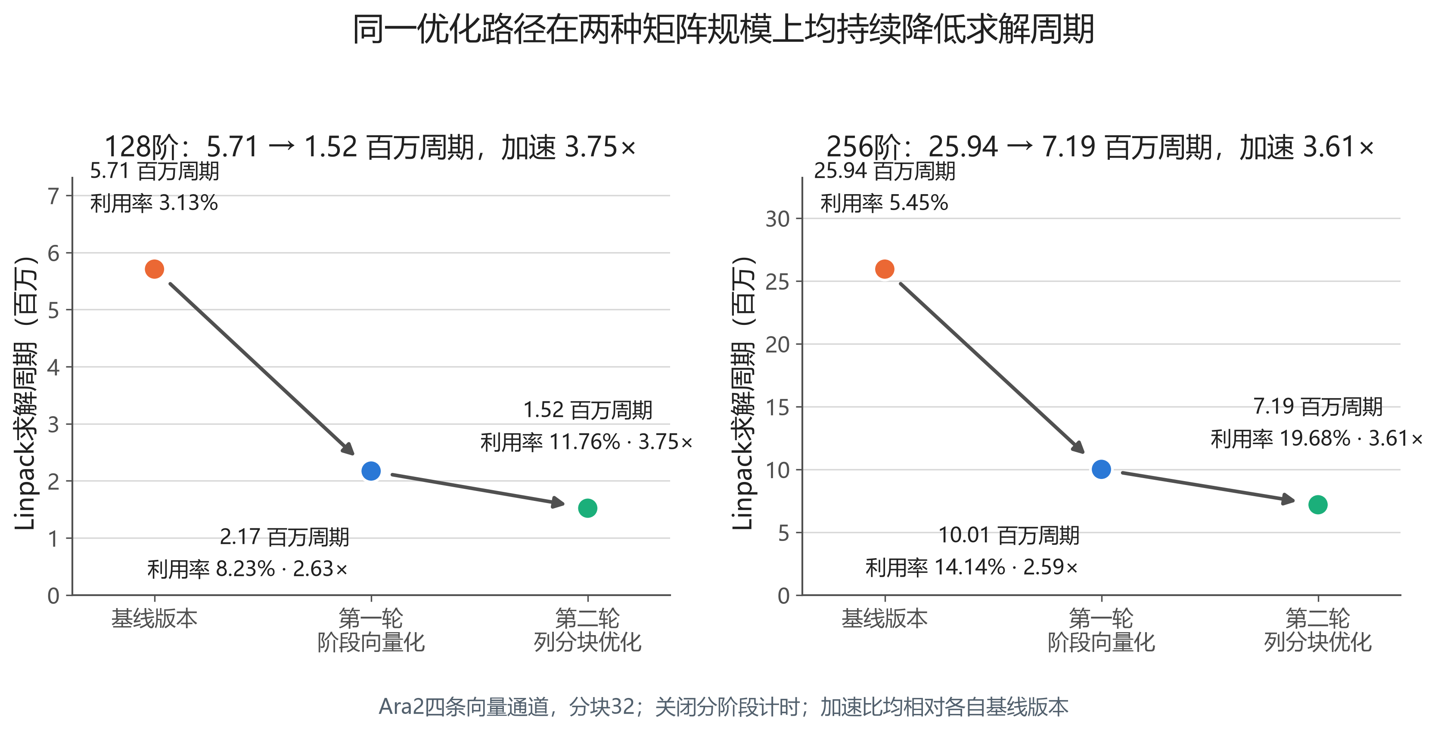
图3 128阶和256阶矩阵的Linpack求解全过程优化结果（关闭分阶段计时；数据来源：Ara2 RTL实测）
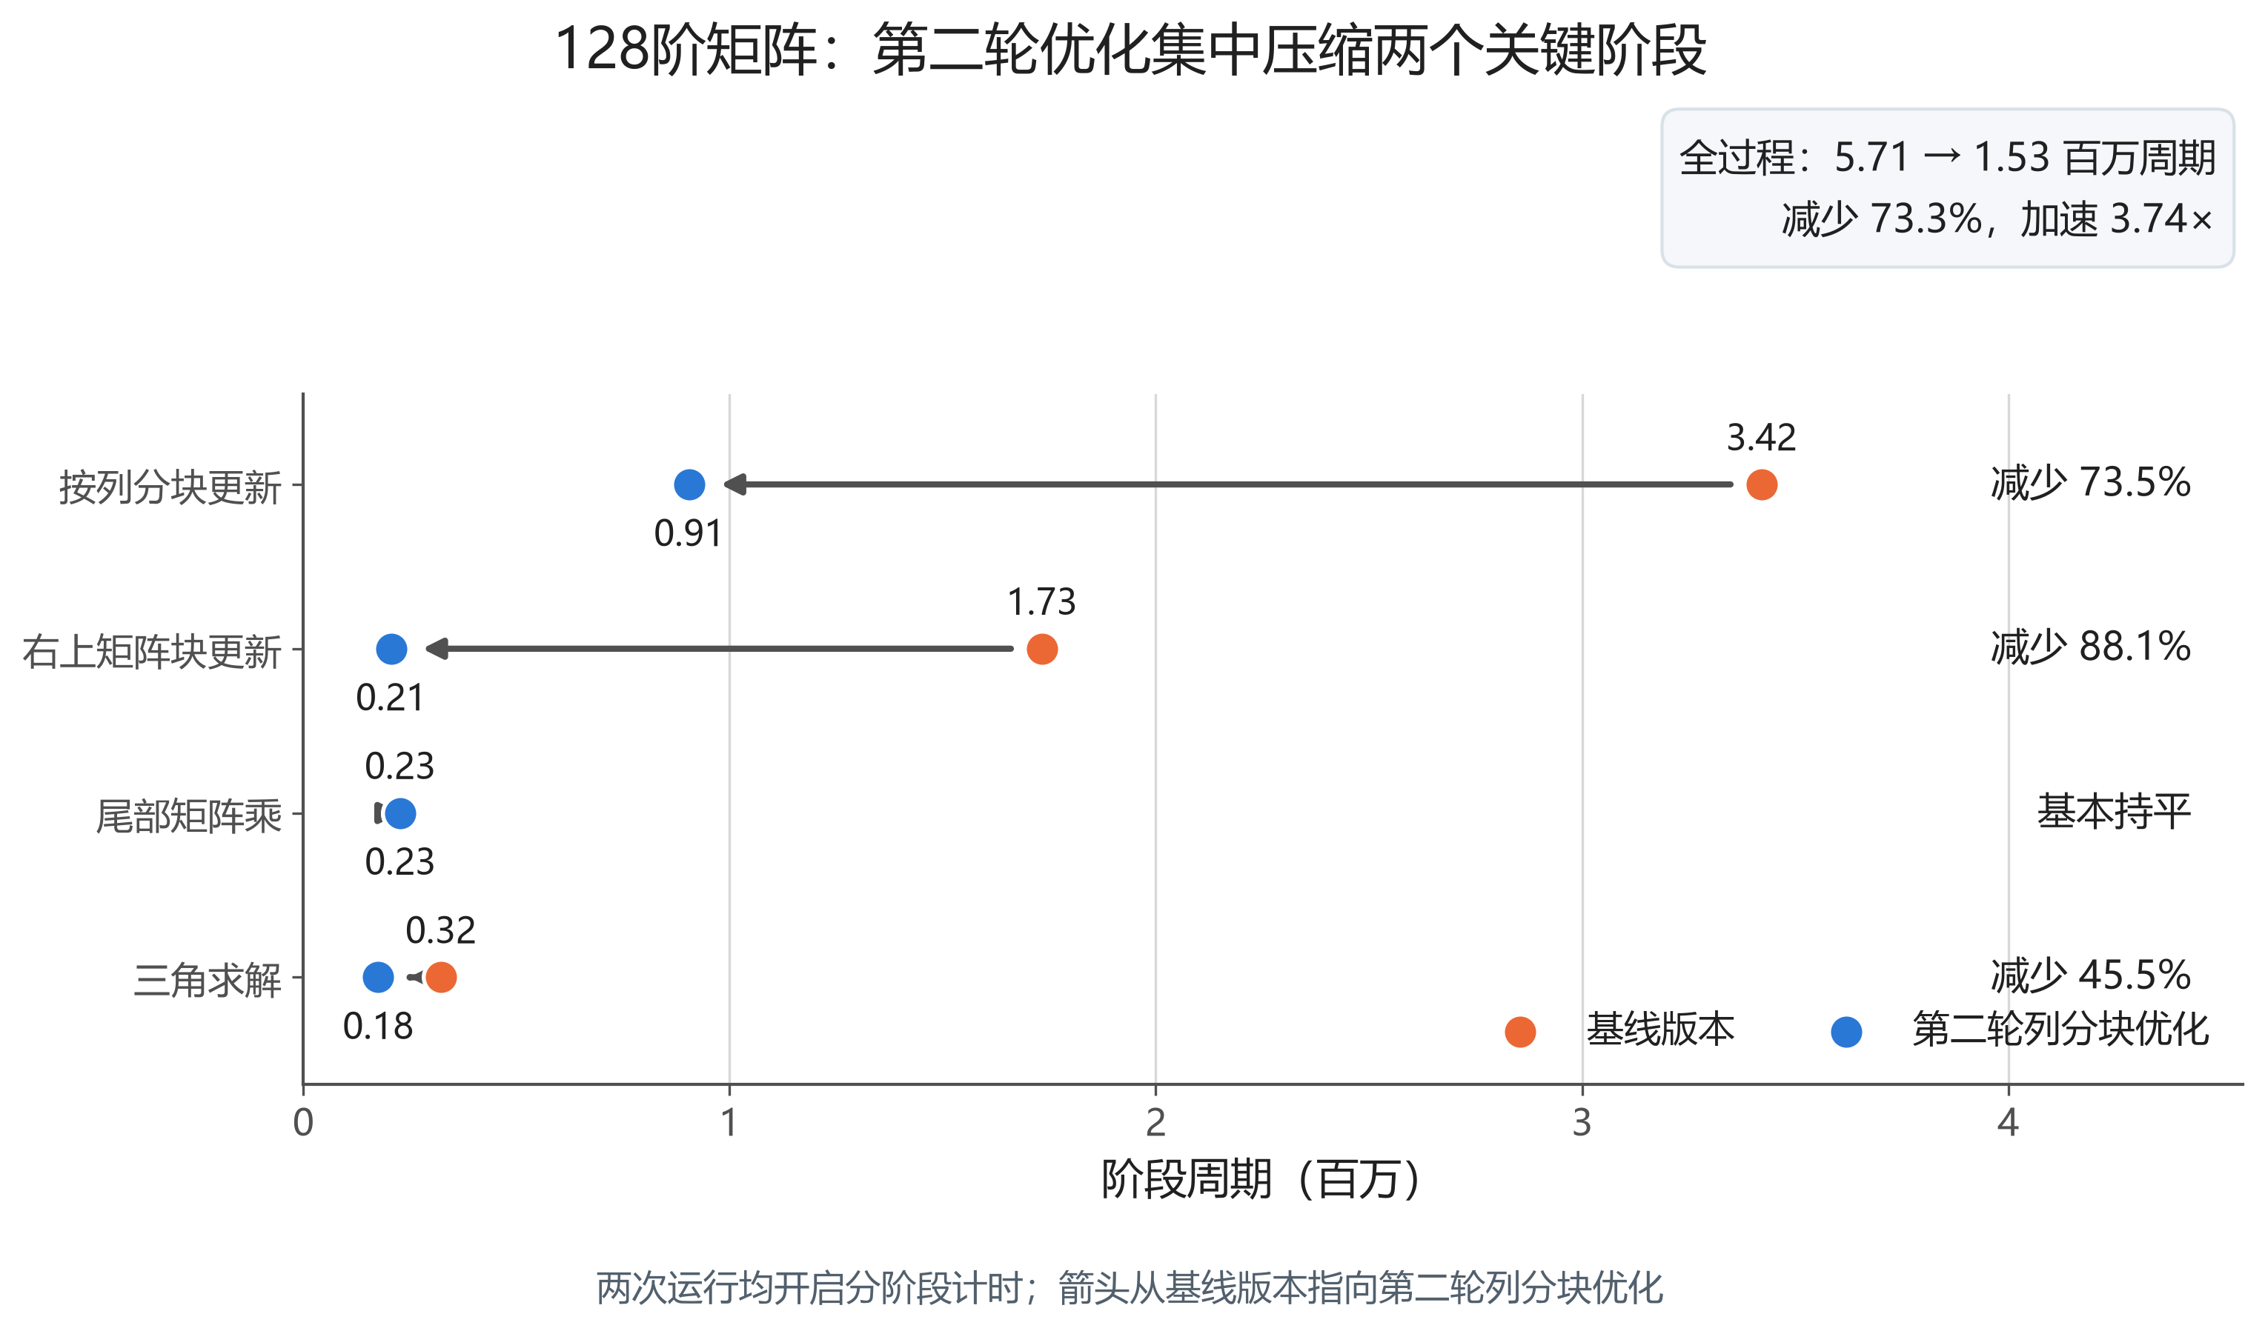
图4 128阶矩阵各求解阶段的周期分解（同开分阶段计时；数据来源：Ara2 RTL实测）

5.3 功能与可移植性验证
QEMU四种向量位宽下27项校验通过，双精度矩阵乘逐元素误差为0，自研Linpack程序残差一致；QEMU、Spike、Verilator的相同配置数值指纹一致，K230板上校验28/28通过。
表3 功能与可移植性验证（数据来源：本项目实验）
验证项 | 结果
双精度矩阵乘 26 变体 + Linpack（QEMU 四种向量位宽） | 27 项校验全过；双精度矩阵乘 逐元素误差 0；Linpack 残差 3.6e-3～7.0e-3；四种向量位宽 逐位一致
三平台结果指纹（QEMU/Spike/Verilator，FNV-1a） | 同规模相同配置逐位一致（同一 LCG 数据链与归约顺序）
动态指令计数插桩（-DINSTR_COUNT） | 8 配置×5 类计数×2种向量位宽 共 40 项与理论推算指令流逐项一致
K230 板上校验 | 28/28 通过，残差与 QEMU 逐位一致

正确性校验说明同一内核源码在多种向量位宽和两类平台上保持一致输出，与周期测量共同构成结果校验。

5.4 矩阵乘与RTL基准实测
表4 官方fmatmul基准实测（数据来源：Verilator与Ara2论文）
通道数 | 32³ 周期 | 32³ 利用率 | 64³ 周期 | 64³ 利用率 | 论文 64³
2 | 18,530 | 88.42% | 140,299 | 93.42% | 94%
4 | 11,757 | 69.68% | 70,410 | 93.08% | 94%
8 | 9,049 | 45.26% | 44,292 | 73.98% | —
16 | 8,433 | 24.29% | 34,778 | 47.11% | 94%
官方fmatmul基准复现了2通道和4通道64³约93.42%和93.08%的利用率，并获得8通道73.98%、16通道47.11%的扩展数据，为通道配置提供了实测依据。
官方基准复现了Ara2论文的参考水平，并给出2至16通道的利用率变化，为后续自研内核提供统一对照。

自研双精度矩阵乘的N=256跨通道实测见表5，最优参数随通道配置变化。
表5 N=256 双精度矩阵乘跨通道实测（数据来源：Verilator与本项目理论推算）
通道数 | 已测最优配置 | 周期 | FLOP/周期 | 实测利用率 | 理论推算
2 | mr4×lmul4×kc128 | 13,136,095 | 2.554 | 63.86% | 100%
4 | mr4×lmul4×kc128 | 6,548,340 | 5.124 | 64.05% | 100%
8 | mr8×lmul2×kc128 | 3,817,756 | 8.789 | 54.93% | 100%
16 | mr4×lmul1×kc128 | 2,504,287 | 13.399 | 41.87% | 100%
N=256 双精度矩阵乘实验中，2通道完成26变体完整扫描，其他通道为代表点复测。已测最优配置为2/4通道 mr4×lmul4、8通道 mr8×lmul2（54.93%）、16通道 mr4×lmul1（41.87%）。实测数据用于确定各通道的最优配置。
结果表明寄存器分块能够提升矩阵乘效率，最优配置随通道数和VLEN调整。官方fmatmul与双精度矩阵乘共同呈现了平台缩放特征，为按通道选择内核参数提供依据，趋势见图5。
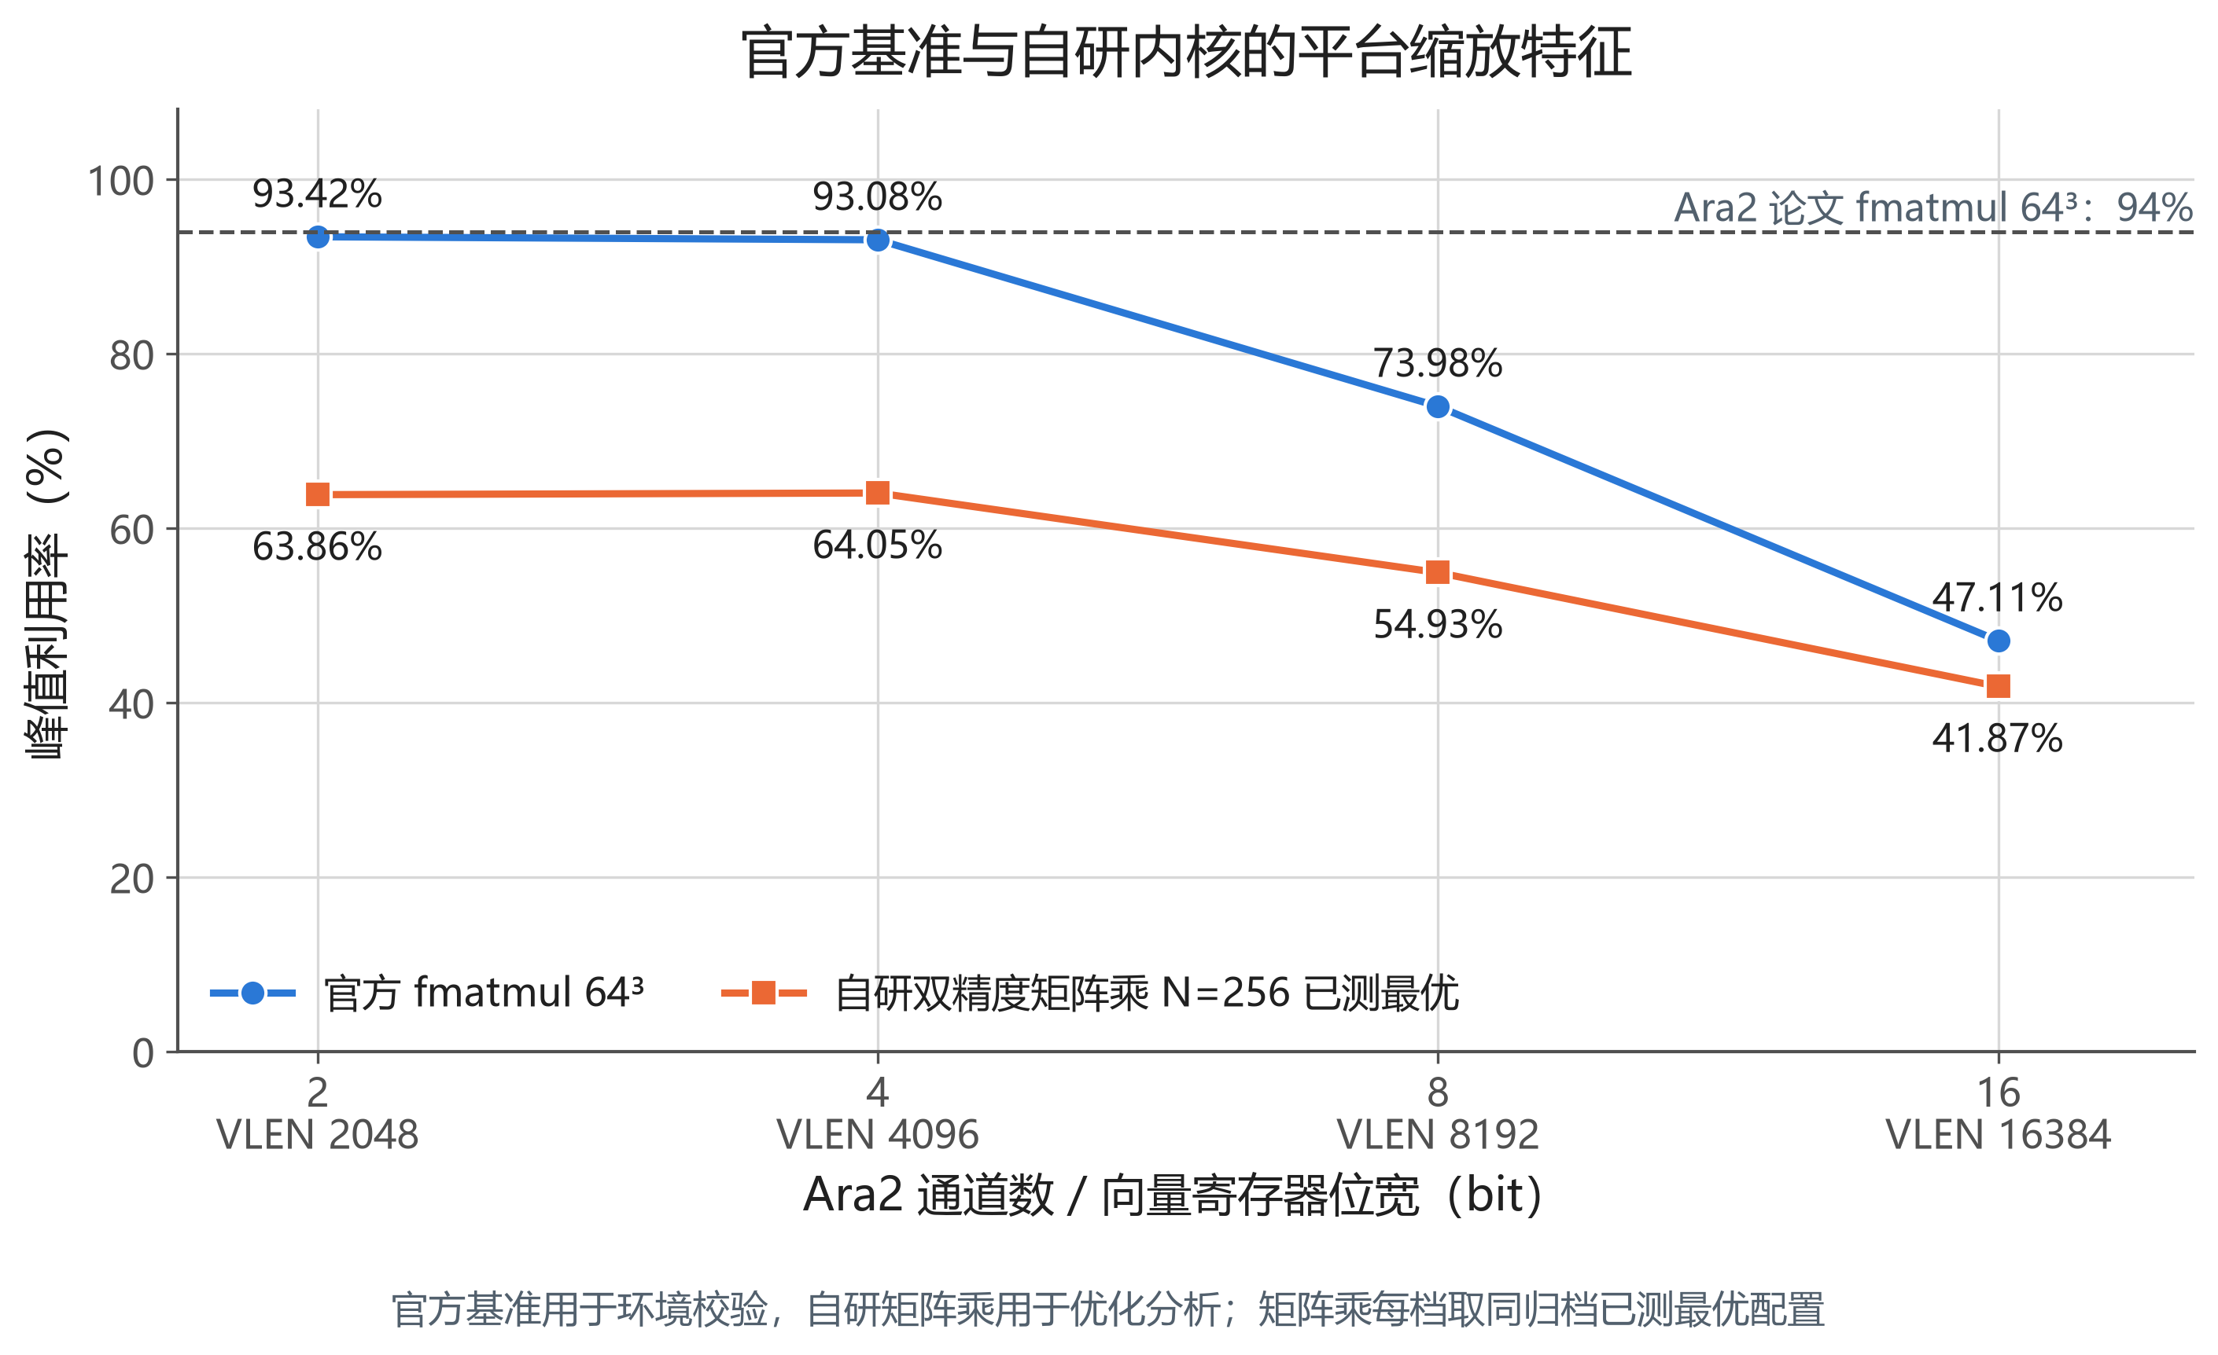
图5 官方fmatmul与自研双精度矩阵乘跨通道利用率（数据来源：Ara2 RTL mcycle实测）

5.5 编译器路径对比实测

GCC四种优化组合下，v2自动路径均未生成RVV指令，利用率为11.05%；手写mr8×lmul2内核达到54.27%–58.21%，v0标量版本为3.63%。手写RVV内核因此成为实际性能收益的主要来源。
表6 GCC优化组合实测（数据来源：Verilator实测）
内核 | 编译组合 | 实测利用率
v0 标量基线 | GCC O2 / O3 | 3.63%
v2 自动向量化 | O2/O3 × {fast-math+vec, novec} 四组合 | 均为 11.05%
手写 RVV mr8×lmul2 | GCC O2（两组） | 54.27%
手写 RVV mr8×lmul2 | GCC O3 + fast-math（两组） | 58.21%
该实验回答了手写RVV与GCC自动路径的差距：主要来自未被向量化的热点循环。

5.6 理论推算与RTL实测对比
表7 理论推算模型与RTL实测核对（数据来源：e8_error.csv）
对比对象 | 点数 | 推算周期平均误差 | “推算≥95%且实测<80%”点数
手写 RVV 内核 | 49 | 低估 52.4%（最大 68.5%） | 37/49
v0 标量基线 | 4 | 低估 85.5% | —
v2 自动向量化 | 4 | 低估 73.2% | —

项目建立了理论推算与RTL实测的对照方法。49个手写RVV测试点显示，推算周期平均比实测少52.4%；其中37个测试点的推算利用率不低于95%，实测不足80%。40项动态指令计数与推算使用的指令流逐项一致，进一步把发射、访存和等待时间纳入结果分析。由此形成“理论推算筛选配置、RTL周期确定最优方案”的工作流程，提高了参数扫描的针对性。各点分布见图6。
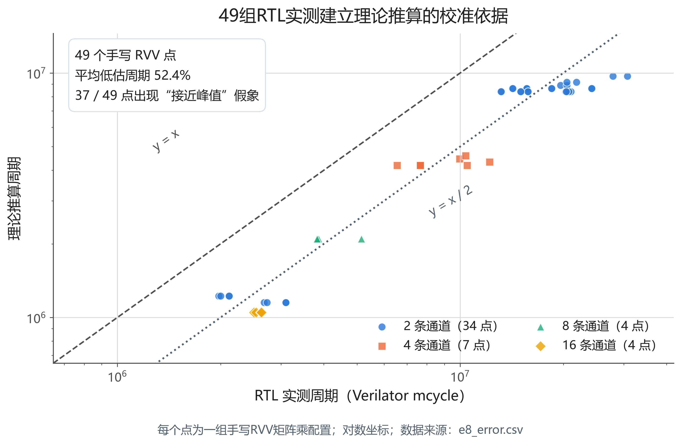
图6 手写RVV矩阵乘内核的理论推算与RTL周期对比（49点；数据来源：e8_error.csv）

5.7 商用开发板上的验证与优化效果
在CanMV-K230商用开发板上，程序运行于已启动的Linux系统，使用一个C908处理器核。验证分为三层：先用同一Linux可执行文件完成28项功能校验；再对自研矩阵乘和Linpack求解程序分别实施参数调优、软件流水和B矩阵分块打包；最后独立构建并运行官方Netlib HPL 2.3，检查真实标准应用的吞吐和残差。在相同矩阵规模下，B矩阵打包的收益见图7，自研程序和官方HPL共同覆盖内核优化与标准应用。
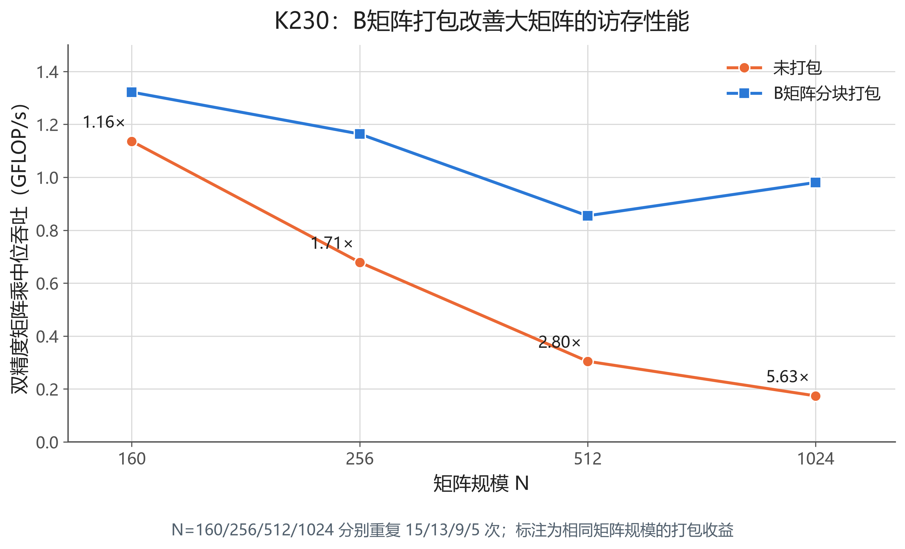
图7 K230相同矩阵规模双精度矩阵乘的B矩阵分块打包收益（数据来源：板上重复测量中位数）
官方HPL是公开的标准Linpack基准程序。项目在K230上采用Netlib HPL 2.3公开算法源码和OpenBLAS RVV，以一个Linux CPU、一个MPI进程运行：8192阶矩阵、分块256时耗时194.50秒、达到1.8848 GFLOPS；分块512时耗时194.70秒、达到1.8829 GFLOPS，两次均通过官方残差校验，结果见图8。
板上结果给出三点结论。第一，相同输入自研Linpack程序在128阶、192阶和256阶矩阵上分别加速1.46倍、1.49倍和1.50倍，说明手写RVV内核和参数调优能够在商用处理器上取得实际收益。第二，B矩阵分块打包使160阶至1024阶矩阵乘分别提升1.16倍、1.71倍、2.80倍和5.63倍；1024阶中位吞吐由0.1742升至0.9804 GFLOPS，说明大矩阵性能不仅取决于向量指令，还取决于数据布局和缓存访问。第三，官方HPL在大规模测试中通过残差校验，表明商用板不仅能运行自研测试，也能完成公开标准应用。手写RVV与数据布局优化的组合在商用板上取得实际收益，GCC分块自动路径的对比进一步体现了手写优化和数据布局设计的作用。
表8 K230相同矩阵规模双精度矩阵乘与官方HPL结果（数据来源：板上实测）
指标 | 结果
功能校验 | 28/28通过；QEMU与C908同一Linux二进制，残差一致
双精度矩阵乘配置扫描 | 最优1.138 GFLOPS；作为历史配置探索，不计算跨矩阵规模加速比
相同矩阵规模双精度矩阵乘（N=1024） | 未打包 0.1742、B矩阵打包 0.9804 GFLOPS（5次中位数）
B矩阵打包收益 | N=160/256/512/1024分别为1.16×/1.71×/2.80×/5.63×
自研Linpack程序 | N=128/192/256相同输入单次收益1.46×/1.49×/1.50×
官方HPL N=4096 | NB=256三次中位数1.7755 GFLOPS，PASSED
官方HPL N=8192 | NB=256/512单次1.8848/1.8829 GFLOPS，均PASSED
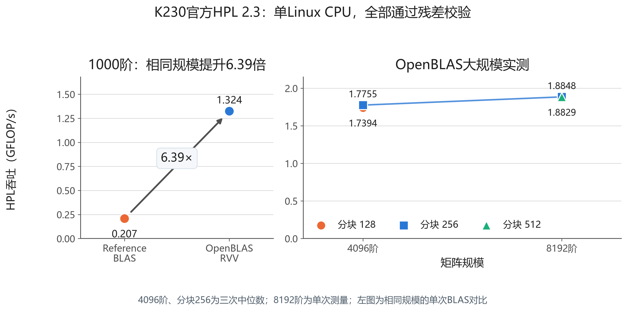
图8 K230官方Netlib HPL 2.3实测（单Linux CPU、单MPI进程；数据来源：官方残差校验日志）

同源程序在C908完成复测，官方HPL进一步提供公开标准应用结果，共同构成商用板上的应用验证。

5.7.1 两类RVV 1.0处理器的共性观察
（1）指令集与数值结果具有可移植性。Ara2与C908均支持RVV 1.0，同一C/RVV内核源码可以分平台构建；QEMU与C908共用Linux二进制并完成28/28校验，QEMU、Spike和Verilator的相同配置数值指纹一致。这说明ISA层复用和分平台构建能够兼顾开发效率与数值一致性。
（2）两个平台均通过反汇编确认编译结果。Ara2的GCC v2路径生成0条RVV指令，K230对比同样体现了手写优化的收益；手写RVV 内建函数结合分块和数据布局优化后取得实际加速，反汇编检查成为向量优化流程中的固定步骤。
（3）向量计算收益都受访存与数据复用制约。Ara2在通道增加时呈现利用率变化，K230通过B矩阵打包改善大矩阵访问。两类实验共同表明，向量宽度需要与寄存器复用、连续数据布局和存储访问协同设计，这也是项目采用主元行驻留、软件流水和B矩阵分块打包的依据。
（4）功能可移植与平台参数化相结合。Ara2已测最优MR/LMUL随通道变化，K230已测配置中最优为mr2×lmul8，大矩阵结合B矩阵打包。项目由此形成同源开发、数值校验、按目标VLEN和存储层次测量调参的工程方法，用同一套参数化内核覆盖两类处理器的优化需求。

5.8 总结
项目围绕RVV 1.0处理器的Linpack应用性能形成了两类互相印证的结果。开源Ara2裸机RTL仿真表明，小规模矩阵的主要瓶颈在按列分块和右上矩阵块更新，主元行复用与循环向量化使128阶和256阶矩阵分别加速3.75倍和3.61倍。商用K230在Linux单CPU上验证手写向量内核、参数调优和B矩阵分块打包，1024阶矩阵乘吞吐提升5.63倍，官方HPL在8192阶测试中达到1.8848 GFLOPS并通过残差校验。两类处理器共同体现了指令、数据复用和存储访问协同优化的价值。项目由此形成可迁移的RVV Linpack优化方法：用分阶段测量选择优化目标，用寄存器复用减少重复读取，用连续数据布局发挥商用处理器缓存效率，并用官方HPL检验标准应用表现。

